“Documentación Entrega 2 del proyecto”

Juan A. Jaramillo Penagos, Daniela Camacho, Yann Chové

Este archivo documenta la solución propuesta para la entrega 2 del proyecto de la clase Diseño y Análisis de Algoritmos

Universidad de los Andes, Bogotá, Colombia

Fecha de presentación: Mayo 3 de 2023

Tabla de contenido

1 Algoritmo de solución 1

2 Análisis de complejidad espacial y temporal 2

3 Respuestas a los escenarios de comprensión de problemas algorítmicos 2

3.1 Escenario 1 2

3.2 Escenario 2 2

# Algoritmo de solución

Empezamos por mencionar que hubo 2 alternativas de implantación diferentes. La primera, se apoyó esencialmente de recorridos BFS sobre un grafo representado como una lista de adyacencias. Los recorridos se deben realizar para todos los vértices, es decir, desde cada posible vértice origen a cada posible vértice destino; el algoritmo también se apoya de una matriz de tamaño $|V|*|V|$ donde $V:vertices$ para guardar el tipo de conexión que tiene cada pareja de vértices (si es que tiene). La segunda se apoyó del algoritmo *Union-Set* implementado para encontrar el *MST* (árbol de recubrimiento mínimo) con la metodología de *Kruskal* para determinar si existe redundancia en la red. El algoritmo se utilizó específicamente para agrupar las nuevas conexiones (entrantes) con la red ya existente (asumiendo que la red existente puede o no estar conexa, y por lo tanto el grafo resultante puede representarse como un bosque con 2 o más arboles). Con lo anterior en mente, se decidió mantener 2 grafos, uno para representar la red conectada por cable óptico y otro para representar la red conectada por cable coaxial. En este caso, cada vez que se agrega una conexión se llama al método Union() y acto seguido se revisa si en la red global(óptico y coaxial) existe redundancia.

Al final de ambas implementaciones se decidió proceder con la segunda debido principalmente a sus mejores tiempos de ejecución. Dicho esto, a continuación se da una explicación más a detalle del segundo algoritmo:

El algoritmo está compuesto en 2 métodos principales y una clase interna de apoyo. El primer método, ampliarRed()se encarga de recibir todas las conexiones y agregarlas al grafo correspondiente a través del método Union() de la clase internaParticion; luego de agregar la conexión al grafo correspondiente, procede a revisar si existe redundancia en la red global (conformada por ambos grafos), para esto, hace uso del segundo método testRedundancy()el cual se encarga de verificar que ambos grafos tengan el mismo número de vértices y que además tengan el mismo número de componentes conectados, puesto que si lo anterior no se cumple, se descarta la redundancia. En caso de que se cumplan ambas condiciones, el método procede a validar si cada componente conectado de un grafo, conecta los mismos computadores que algún componente conectado en el otro grafo, si encuentra un vértice para el cual no se cumple, entonces retorna false, de lo contrario retorna true y la red es redundante. Para lograr lo anterior, este método se apoya de un método de la clase interna Particion llamado Find() que retorna el vértice que representa el árbol al que pertenece un vértice dado.

Supuestos adicionales:

* Un computador no puede tener una conexión consigo mismo.
* No se permiten conexiones duplicadas.
* Una vez se agrega una conexión, esta no se modifica.

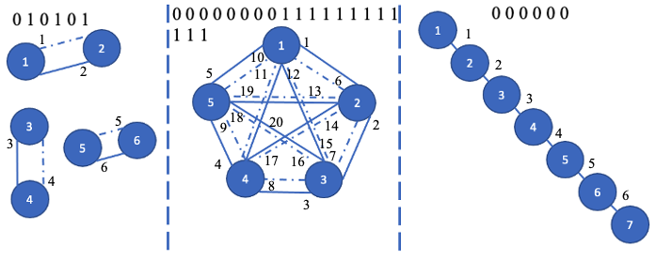

Figura 1. Posibles esquemas de redes probados con el algoritmo

# Análisis de complejidad espacial y temporal

El enfoque del análisis de complejidad espacial y temporal será sobre los métodos principales del programa, es decir, los métodos ampliarRed() y testRedundancy().

Como se ha mencionado anteriormente, el método principal ampliarRed() es el encargado de hacer el llamado a testRedundancy(), y por lo tanto su complejidad temporal está sujeta a la complejidad temporal de este último método.

Si se juntan todas las operaciones que son constantes bajo una sola constante $k=c_{1}+c_{2}+…+c_{n}$ y se concentran los esfuerzos en determinar el mayor grado del polinomio que caracteriza la complejidad temporal del método principal ampliarRed() se llega a una complejidad temporal del orden de $O\left(v\right) donde v:cantidad de vertices$, que se debe al llamado que hace este método al método de testRedundancy(). Por cuestiones de espacio, el detalle del análisis de complejidad temporal se dejó comentado en el código fuente entregado como anexo.

Vale la pena aclarar que dicha complejidad $O\left(v\right)$ es por cada vez que se inserta una conexión, y por lo tanto, si se quiere medir la complejidad temporal total observada en el programa al correr un archivo de prueba, esta seria del orden de $O\left(c*v\right) donde c:cantidad de conexiones.$

Por otro lado, con respecto al análisis de complejidad espacial se tiene lo siguiente: el programa utiliza 2 instancias de la clase Partición, cuya estructura principal son 2 arreglos de tamaño $v: numero de vértices$ a esto se le suma un arreglo adicional, también de tamaño $v: numero de vértices$ que contiene la ubicaciones de cada computador en la red global, y finalmente se le deben sumar 2 tablas de hash utilizadas para optimizar la búsqueda de redundancias en la red. Dicho lo anterior, la complejidad espacial de este algoritmo es $E\left(v\right)=4v+v+2v=O\left(v\right).$

# Respuestas a los escenarios de comprensión de problemas algorítmicos

A continuación, se muestra el manejo de subcapítulos, utilizando como ejemplo varios de los aspectos de formato y estilo de todo documento técnico en informática.

## Escenario 1

El

## Escenario 2

Cuando